PowerAutoList
A biblioteca PowerAutoList tem a função de desenhar uma matriz de objetos de tela, baseado numa consulta à estrutura de dados da aplicação. Esta biblioteca é baseada no formato gerado pela PowerDataStruct_V2, e portanto tem ela como dependência.
Esta biblioteca é indicada para criação de telas dinâmicas, onde deseja-se montar uma lista ou tabular baseado nos dados existentes no sistema.

Pré-requisitos
Para o uso desta biblioteca, é necessário ter instalado o Microsoft Core XML Services (MSXML) 6.0. Este componente é utilizado por diversos programas do Windows, como por exemplo o Internet Explorer. Portanto na grande maioria dos casos, ele já se encontrará instalado na máquina, mas caso seja necessário ele pode ser baixado através do site da Microsoft:
http://www.microsoft.com/en-us/download/details.aspx?id=3988

PowerAutoList
A biblioteca é composta basicamente por um XControl chamado PowerAutoList, que é responsável por rodar o script que faz a consulta à estrutura de dados, e por desenhar um objeto de tela para cada dado encontrado.
Propriedades do objeto PowerAutoList:
Propriedade | Descrição
DataStructSource | Propriedade que recebe a conexão com o objeto de dados do tipo PowerDataStruct_V2.
RootReference | Objeto do servidor que será usado como referência. Deixar em branco para considerar a aplicação completa.
XPathExpression | Consulta à estrutura de dados. Deve ser uma expressão no formato XPath.
ScreenObjType | Classe de objeto de tela a ser desenhada.
UseDefaultObjSize | Quando em TRUE, utiliza o tamanho padrão da classe de objeto de tela.  Quando em FALSE, o tamanho deve ser especificado nas propriedades ‘ScreenObjHeight’ e ‘ScreenObjWidth’.
ScreenObjHeight | Altura desejada do objeto de tela a ser desenhado (aplicável apenas se a propriedade ‘UseDefaultObjSize’ for igual a FALSE)
ScreenObjWidth | Largura desejada do objeto de tela a ser desenhado (aplicável apenas se a propriedade ‘UseDefaultObjSize’ for igual a FALSE)
XGap | Espaçamento horizontal entre os objetos de tela. Deve ser um valor percentual sobre a largura do objeto.
YGap | Espaçamento vertical entre os objetos de tela. Deve ser um valor percentual sobre a altura do objeto.
Direction | Quando em TRUE, desenha os objetos da esquerda para a direita, indo para baixo quando o limite lateral direito for atingido.  Quando em FALSE, desenha os objetos de cima para baixo, indo para a direita quando o limite inferior for atingido.  OBS.: O comportamento muda quando a propriedade EnableScrollBar estiver em TRUE.
ScreenObjLinkProperty | Propriedade do objeto de tela que receberá um link com o respectivo objeto de dados. Exemplo: ‘SourceObject’
ExtraConfig | Configuração extra a ser feita no objeto de tela, logo antes de sua ativação. Deve ser uma string em formato vbScript. Exemplo: obj.MyProperty = 123
Run | Quando em Verdadeiro, executa o script que irá criar e configurar os objetos de tela.
DeleteGroup | Quando em Verdadeiro, executa o script para deletar objetos de tela criados anteriormente pelo objeto PowerAutoList.
Color | Cor do objeto PowerAutoList, quando em modo de edição. Em runtime o objeto ficará invisível.
Caption | Texto do objeto PowerAutoList, quando em modo de edição. Em runtime o objeto ficará invisível.
Sort | Quando em TRUE, ordena os objetos alfabeticamente, considerando o atributo configurado na propriedade SortBy.
SortBy | Atributo a ser considerado como critério para a ordenação alfabética. Somente aplicável quando a propriedade Sort for igual a TRUE.
EnableScrollBar | Quando em TRUE, habilita uma barra de rolagem para controle da posição dos objetos desenhados.  Neste caso os objetos serão desenhados infinitamente, sem respeitar o limite do retângulo, conforme a direção configurada (uma linha única, se Direction for igual a TRUE; e uma coluna única, se Direction for igual a FALSE).

Configurando o objeto
Para utilizar a biblioteca, basta adicioná-la no domínio e instanciar um objeto PowerAutoList na tela desejada. A configuração das propriedades pode ser feita através do wizard do objeto (CustomConfig).
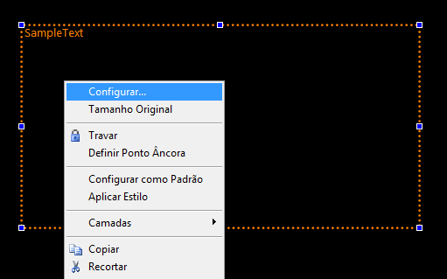
O primeiro objeto a ser desenhado ficará localizado no canto superior esquerdo do retângulo. Os objetos seguintes serão desenhados conforme a configuração das propriedades explicadas anteriormente (Direction, XGap, Ygap, etc).

Exemplo de uso
Nesta seção, serão demonstrados alguns exemplos de uso desta biblioteca.

Tabular de medidas
Deseja-se criar uma lista de displays, a fim de mostrar todas as medidas analógicas presentes na subestação ‘SE1’. Para este exemplo, será usado o XControl “XPowerDisplay”, desenvolvido e distribuído pela Elipse.
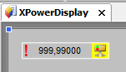
Configuração do PowerAutoList:
Propriedade | Valor
DataStructSource | Data.PowerDataStruct_V21
RootReference | SE1
XPathExpression | .//PowerAnalogMeasurement
ScreenObjType | powerdisplay.XPowerDisplay
UseDefaultObjSize | TRUE
XGap | 25
YGap | 0
Direction | FALSE
ScreenObjLinkProperty | Measurement

Resultado:
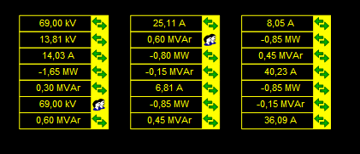

Matriz de subestações
Neste exemplo vamos criar uma tela que mostre todas as subestações do sistema. Será usado o seguinte XControl:
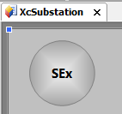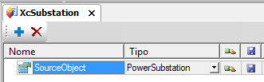
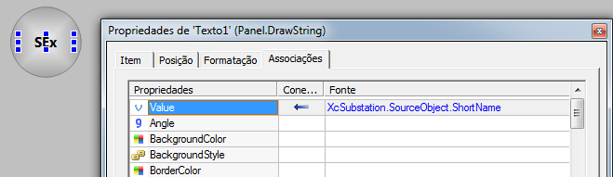
Configuração do PowerAutoList:
Propriedade | Valor
DataStructSource | Data.PowerDataStruct_V21
RootReference | <vazio>
XPathExpression | PowerSubstation
ScreenObjType | MinhaLib.XcSubstation
UseDefaultObjSize | TRUE
XGap | 20
YGap | 20
Direction | TRUE
ScreenObjLinkProperty | SourceObject
Sort | TRUE
SortBy | Name

Resultado:
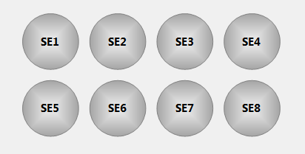
Obs.: aqui podem ser implementadas diversas funcionalidades, como por exemplo: navegação para o unifilar correspondente ao clicar sobre o objeto, piscagem em outra cor quando houver alarmes ativos na subestação, etc. Todas estas configurações devem ser feitas diretamente no XControl.

Resumo de status de comunicação dos drivers
Neste exemplo vamos montar uma lista dinâmica que mostre o status de todos os drivers presentes na aplicação. Considera-se que todos os drivers possuem o tag “IO.PhysicalLayerStatus” criado na raíz.
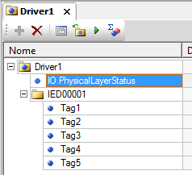
Será utilizado o seguinte XControl:
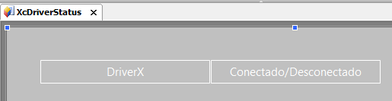
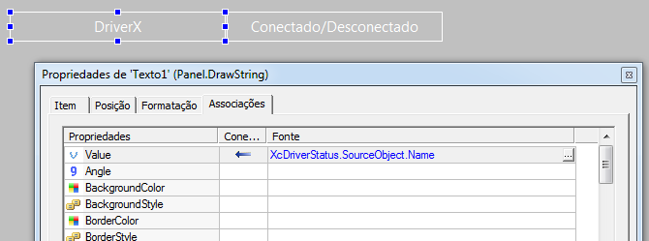
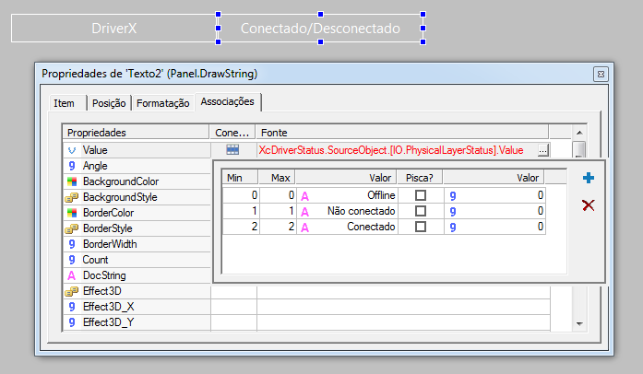

Configuração do PowerAutoList:
Propriedade | Valor
DataStructSource | Data.PowerDataStruct_V21
RootReference | <vazio>
XPathExpression | IODriver
ScreenObjType | MinhaLib.XcDriverStatus
UseDefaultObjSize | TRUE
XGap | 0
YGap | 0
Direction | TRUE
ScreenObjLinkProperty | SourceObject
Sort | TRUE
SortBy | Name

Resultado:
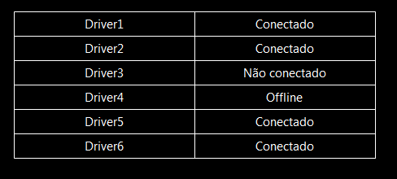

Referências
Todos os métodos e propriedades do MSXML2.DOMDocument estão disponíveis para uso, e estão documentados no site da MSDN:
http://msdn.microsoft.com/en-us/library/ms757828(v=vs.85).aspx
A sintaxe do formato XPath pode ser estudada neste tutorial do W3Schools:
http://www.w3schools.com/XPath/xpath_intro.asp

Informações adicionais
A biblioteca foi desenvolvida no Elipse Power v4.5.243.

